# **CÂU HỎI MAC LÊ NIN**

**Câu 1**.

* Phân tích quan điểm sau của C.mac “***sự phát triển của các hình thái KT-XH là một quá trình lịch sử tự nhiên***”?
* Sự lựa chọn con đường đi lên XHCN ở VN có phù hợp với quy luật phát triển khách quan của lịch sử không? Vì sao?

**Câu 2.**  tại sao nói **sức lao động là một loại hàng hóa đặc biệt**?

Tại sao nói hàng hóa sức lao động là chìa khóa để giải quyết mâu thuẫn trong công thức chung của chủ nghĩa tư bản?

Theo anh chị, ở Việt Nam hiện nay sức lao động có phải hàng hóa? Tại sao?

**Câu 3**. Một hàng hóa có giá trị biểu hiện thành tiền là 1,960,000d. trong đó, lao động quá khứ là 1.600.000d còn lại là giá trị mới, m’=200%. Hàng hóa này hút 300 công nhân chế tạo.

1. Tính tiền lương của mỗi công nhân trong hàng hóa đó.
2. Khi cải tiến kỹ thuật, hàng hóa này chỉ cần 200 công nhân chế tạo, lương mỗi công nhân tăng 15%, giá trị tư liệu sx tăng 0.5% thì m=?

**Câu 4**. **Vấn đề cơ bản của triết học?** cơ sở để phân biệt các trường phái triết học?

**Câu 5**. Có ý kiến cho rằng, các nhà truyết học mác xít đã tự khẳng định “***ý thức xã hội thường lạc hậu so với tồn tại xã hội***” và “***ý thức xã hội có thể vượt trước tốn tại xã hội***”. quan điểm của anh chị?

**Câu 6.** Hãy phân tích **ưu và nhược điểm** của **kinh tế hàng hóa**. Rút ra biện pháp để khắc phục các khuyết tật của kinh tế hàng hóa

**Câu 7**. Trong các **quy luật cơ bản** của phép biện chứng, quy luật nào chỉ ra khuynh hướng của sự vận động, biến đổi phát triển? làm rõ các khái niệm, tính chất, nội dung các quy luật đó.

**Câu 8**. Phân tích **hàng hóa sức lao động**? tại sao nói hàng hóa sức lao động là chìa khóa để giải quyết mâu thuẫn công thức chung của tư bản?

**Câu 9**. Có quan điểm cho rằng***, sự sụp đổ của mô hình chủ nghĩa xã hội Xô Viết là tất yếu***. ý kiến của anh chị?

**Câu 10**. Phép **biện chứng duy vật** gồm những nguyên lý cơ bản nào? Làm rõ nội dung của những nguyên lý đó?

**Câu 11**. Mác đã phát hiện ra và lý **giải nguồn gốc 2 thuộc tính** (giá trị và giá trị sử dụng) của hàng hóa là gì? Ý nghĩa lý luận và thực tiễn của việc phát hiện ra nguồn gốc ấy là gì?

**Câu 12**. Lịch sử phép biện chứng gồm những hình thức cơ bản nào? Trình bày khái quát nội dung của các phép biến chứng ấy

**Câu 13**. Anh chị hãy làm sáng tỏ quan điểm sau đây cảu chủ nghĩa duy vật lịch sử “**không thể tìm nguồn gốc của tư tưởng, tâm lý xã hội trong bản thân nó, nghĩa là không thể tìm trong đầu óc con người mà tìm trong hiện thực vật chất”**

**Câu 14**. **Chu chuyển** của tư tưởng là gì? Phân tích tác dụng của những biện pháp để đẩy nhanh tốc độ chu chuyển của tư bản

**Câu 15**. Trình bày các quan điểm cơ bản của **truyết học về vật chất**?

**Câu 16**. Phân tích hàng hóa sức lao động? phân biệt sự giống nhau và khác nhau của hàng hóa sức lao động và hàng hóa thông thường?

**Câu 17** chứng mình câu nói của C.mac “**những thay đổi đơn thuần về lượng đến một mức độ nhất định sẽ chuyển hóa thành mức độ nhất định sẽ chuyển hóa thành những sự khác nhau về chất**” chứng minh phải kèm theo ví dụ minh họa.

**Câu 18.** Phân tích quan điểm sau của Mac “**sự tồn tại của các giai cấp gắn liền với những giai đoạn phát triển lịch sử nhất định của sx”**

**Câu 19** khi tiền tệ thực hiện chức năng lưu thông thì trong nền kinh tế có thể xảy ra chuyện gì? Tại sao? Biện pháp để giải quyết hiện tượng đó là gì?

# **CÂU HỎI ÔN TỪ THẦY**

**Câu 20.** Trình bày cơ sở lý luận của **nguyên tắc (quan điểm khách quan**)?

**Câu 21**. Trình bày cơ sở lý luận của **quan điểm toàn diện?**

**Câu 22**. Trình bày cơ sở lý luận của **quan điểm phát triển?**

**Câu 23**. Trình bày cơ sở lý luận của **quan điểm lịch sử cụ thể?**

**Câu 24** trình bày cơ sở ll của **quan điểm thực tiễn?**

Câu 25. Trình bày quy luật nói về **nguồn gốc động lực của sự phát triển**?

Câu 26. a/c trình bày **quy luật nói về cách thức của sự vận động phát triển** của sự vật hiện tượng?

Câu 27. Trình bày quy luật nói về **con đường khuynh hướng vận động phát triển** của sự vật hiện tượng?

Câu 28. Bằng kiến thức truyết học giải thích câu “**ở hiền gặp lành**”?

Câu 29. Bằng kiến thức truyết học giải thích câu “**tốt gỗ hơn tốt nước sơn**”?

Câu 30. Trình bày quy luật nói về mối **quan hệ giữa kinh tế với chính trị xã hội**?

Câu 31. Trình bày mối quan hệ giữa **vật chất và tinh thần**?

Câu 32 giải thích quá trình lịch sử tự nhiên của sự phát triển các **hình thái kinh tế xã hội**?

Câu 33. Bằng kiến thức triết học làm rõ **quan điểm dân làm gốc**?

Câu 34. Phân tích làm rõ **bản chất con người**?

Câu 35. Để phát triển lực lượng sản xuất ở VN hiện nay đang tập trung thúc đẩy sự việc gì?

# **BÀI LÀM**

## **Câu 1** Phân tích quan điểm sau của C.mac “***sự phát triển của các hình thái KT-XH là một quá trình lịch sử tự nhiên***”?

**=🡺 cuối trang 153 sách mac le nin**

* **Sự lựa chọn con đường đi lên XHCN ở VN có phù hợp với quy luật phát triển khách quan của lịch sử không? Vì sao?**

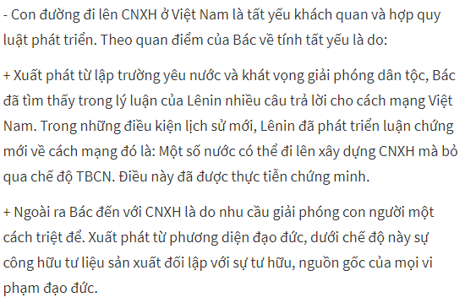

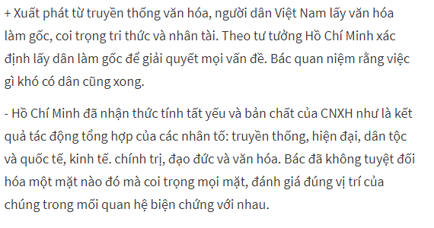

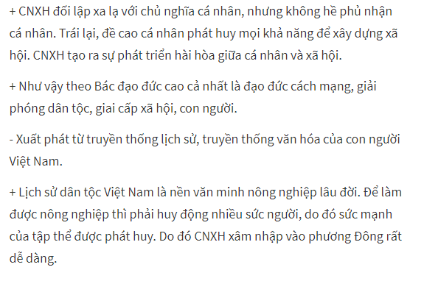

## **Câu 2.** tại sao nói **sức lao động là một loại hàng hóa đặt biệt**? Theo anh chị, ở Việt Nam hiện nay sức lao động có phải hàng hóa? Tại sao?

**Tại sao nói hàng hóa sức lao động là hàng hóa đặc biệt?**

* Định nghĩa sức lao động trang 225, rồi Ghi cái ý sau phần 3 trang 225, rồi ghi phần b trang 226. (trong tập tài liệu có trang 16 có nói về câu này)  
  **Tại sao nói hàng hóa sức lao động là chìa khóa để giải quyết mâu thuẫn trong công thức chung của chủ nghĩa tư bản?**

Hàng hóa sức lao động là chìa khóa để giải quyết mâu thuẫn trong công thức chung của tư bản: T - H - T’ với T’ = T + AT. Điều đặt ra là giá trị thặng dư (AT) do đâu mà có? Trong lưu thông, dù người ta trao đổi ngang giá hay không n

gang giá thì cũng không tạo ra giá trị mới, do đó cũng không tạo ra giá trị thặng dư. Trao đổi ngang giá thì chỉ có sự thay đổi hình thái của giá trị, từ tiền thành hàng và từ hàng thành tiền, còn tổng giá trị của hàng hóa trong xã hội cũng không tăng lên. Ngoài lưu thông cũng không tạo ra giá trị thặng dư. Nếu người trao đổi vẫn đứng một mình với hàng hóa của anh ta, thì giá trị của những hàng hóa ấy không hề tăng lên một chút nào. Ở ngoài lưu thông, nếu người sản xuất muốn sáng tạo thêm giá trị mới cho hàng hóa thì phải bằng lao động của mình. Vậy giá trị thặng dư không xuất hiện từ lưu thông cũng không xuất hiện ngoài lưu thông, vậy giá trị thặng dư tạo ra từ đâu? Đó chính là từ hàng hóa sức lao động. Bởi vì quá trình tiêu dùng hàng hóa sức lao động lại là quá trình sản xuất ra một loạt hàng hóa nào đó, đồng thời là quá trình tạo ra một giá trị mới lớn hơn giá trị của bản thân hàng hóa sức lao động. Phần lớn hơn đó chính là giá trị thặng dư. Từ đó cho thấy hàng hóa sức lao động là chìa khóa để giải quyết mâu thuẫn trong công thức chung của tư bản  
  
**câu 3.**

## **Câu 4**. **Vấn đề cơ bản của triết học?** cơ sở để phân biệt các trường phái triết học?

**Vấn đề cơ bản của triết học? =>** trang 35 chổ 1 nhỏ, viết trừ “triết học ….. nhận thức được thế giới hay không?”

**cơ sở để phân biệt các trường phái triết học**? => trang 36 “việc giải quyết vấn đề…… hết trang 37”.

## **Câu 5**. Có ý kiến cho rằng, các nhà truyết học mác xít đã tự khẳng định “***ý thức xã hội thường lạc hậu so với tồn tại xã hội***” và “***ý thức xã hội có thể vượt trước tốn tại xã hội***”. quan điểm của anh chị?

* Khái niệm tồn tại xã hội và ý thức xã hội trang 142.
* Viết “*ý thức xã hội thường lạc hậu so với tồn tại xã hội*” và “*ý thức xã hội có thể vượt trước tốn tại xã hội*” trang 147 và 148.

## **Câu 6.** Hãy phân tích **ưu và nhược điểm** của **kinh tế hàng hóa**. Rút ra biện pháp để khắc phục các khuyết tật của kinh tế hàng hóa?

* Ghi khái niệm kinh tế hàng hóa trang 186
* Ưu điểm: phần b trang 188
* Nhược điểm trang 189 phần nhỏ xíu
* Trong trang 1 tài liệu có cây này

## **Câu 7**. Trong các **quy luật cơ bản** của phép biện chứng, quy luật nào chỉ ra khuynh hướng của sự vận động, biến đổi phát triển? làm rõ các khái niệm, tính chất, nội dung các quy luật đó.

* Quy luật phủ định của phủ định trang 100.

## **Câu 8**. Phân tích **hàng hóa sức lao động**? tại sao nói hàng hóa sức lao động là chìa khóa để giải quyết mâu thuẫn công thức chung của tư bản?

* Ý đầu Trang 225…. Ý sau câu 2 làm rồi.

## **Câu 9**. Có quan điểm cho rằng***, sự sụp đổ của mô hình chủ nghĩa xã hội Xô Viết là tất yếu***. ý kiến của anh chị?

* ***sự sụp đổ của mô hình chủ nghĩa xã hội Xô Viết là tất yếu***. theo em nhận định trên là đúng

**những yếu tố dẫn đến sự sụp đổ của vô viết đã nói lên tính tất yếu của sự sụp đổ của liên xô (xong rồi viết cái nguyên nhân trang 472)**

## **Câu 10**. Phép **biện chứng duy vật** gồm những nguyên lý cơ bản nào? Làm rõ nội dung của những nguyên lý đó?

* **Trang 69**

## **Câu 11**. Mác đã phát hiện ra và lý **giải nguồn gốc 2 thuộc tính** (giá trị và giá trị sử dụng) của hàng hóa là gì? Ý nghĩa lý luận và thực tiễn của việc phát hiện ra nguồn gốc ấy là gì?

* **Trang 190**

## **Câu 12**. Lịch sử phép biện chứng gồm những hình thức cơ bản nào? Trình bày khái quát nội dung của các phép biến chứng ấy

* **Trang 61**

## **Câu 13**. Anh chị hãy làm sáng tỏ quan điểm sau đây cảu chủ nghĩa duy vật lịch sử “**không thể tìm nguồn gốc của tư tưởng, tâm lý xã hội trong bản thân nó, nghĩa là không thể tìm trong đầu óc con người mà tìm trong hiện thực vật chất”**

## **Câu 14**. **Chu chuyển** của tư tưởng là gì? Phân tích tác dụng của những biện pháp để đẩy nhanh tốc độ chu chuyển của tư bản

* Trang 263, nhớ ghi tuần hoàn là gì rồi mới ghi cái đó.

## **Câu 15**. Trình bày các quan điểm cơ bản của **truyết học về vật chất**?

* Trang 39

## **Câu 16**. Phân tích hàng hóa sức lao động? phân biệt sự giống nhau và khác nhau của hàng hóa sức lao động và hàng hóa thông thường?

* Xem trang 225 rồi so sánh trang 189

## **Câu 17** chứng mình câu nói của C.mac “**những thay đổi đơn thuần về lượng đến một mức độ nhất định sẽ chuyển hóa thành mức độ nhất định sẽ chuyển hóa thành những sự khác nhau về chất**” chứng minh phải kèm theo ví dụ minh họa.

* Trang 92, trong sách hỏi đáp trang 69 có mấy ví dụ để chứng minh

## **Câu 18.** Phân tích quan điểm sau của Mac “**sự tồn tại của các giai cấp gắn liền với những giai đoạn phát triển lịch sử nhất định của sx”**

* Trang 161

## **Câu 19** khi tiền tệ thực hiện chức năng lưu thông thì trong nền kinh tế có thể xảy ra chuyện gì? Tại sao? Biện pháp để giải quyết hiện tượng đó là gì?

* Lạm phát 211

## **Câu hỏi ôn từ thầy**

## **Câu 20.** Trình bày cơ sở lý luận của **nguyên tắc (quan điểm khách quan**)?

* Trang 58

## **Câu 21**. Trình bày cơ sở lý luận của **quan điểm toàn diện?**

* Tang 69

## **Câu 22**. Trình bày cơ sở lý luận của **quan điểm phát triển?**

* Trang 72

## **Câu 23**. Trình bày cơ sở lý luận của **quan điểm lịch sử cụ thể?**

* Khái niệm mối quan hệ phổ biến và nguyên lý của sự phát triển
* Tính đa dạng phong phú của mối liên hệ trang 70
* Tính đa dạng phong phú của sự phát triển trang 74

## **Câu 24** trình bày cơ sở ll của **quan điểm thực tiễn?**

* Thực tiễn là gì trang 106
* Nhận thức là gì trang 108
* Vai trò của thực tiễn với nhận thức trang 111
* Sau đó rút ra kết luận

## Câu 25. Trình bày quy luật nói về **nguồn gốc động lực của sự phát triển**?

* Trang 95 mục số 2

## Câu 26. a/c trình bày **quy luật nói về cách thức của sự vận động phát triển** của sự vật hiện tượng?

* Trang 90

## Câu 27. Trình bày quy luật nói về **con đường khuynh hướng vận động phát triển** của sự vật hiện tượng?

## Câu 28. Bằng kiến thức truyết học giải thích câu “**ở hiền gặp lành**”?

* Nguyên nhân và kết quả trang 79

## Câu 29. Bằng kiến thức truyết học giải thích câu “**tốt gỗ hơn tốt nước sơn**”?

* Trang 83

## Câu 30. Trình bày quy luật nói về mối **quan hệ giữa kinh tế với chính trị xã hội**?

* Trang 193

## Câu 31. Trình bày mối quan hệ giữa **vật chất và tinh thần**?

* Trang 142 tồn tại xã hội

## Câu 32 giải thích quá trình lịch sử tự nhiên của sự phát triển các **hình thái kinh tế xã hội**?

* Trang 152 phần 4 lớn

## Câu 33. Bằng kiến thức triết học làm rõ **quan điểm dân làm gốc**?

* Trang 176

## Câu 34. Phân tích làm rõ **bản chất con người**?

* Trang 172

## Câu 35. Để phát triển lực lượng sản xuất ở VN hiện nay đang tập trung thúc đẩy sự việc gì?

* Công nghiệp hóa + hiện đại hóa trang 126